Ивлева Анастасия Владимировна
Студент 2 курса магистратуры
Высшая школа экономики и менеджмента
ФГАОУ ВПО «УрФУ имени первого Президента России Б.Н.Ельцина»
e-mail: ivleva010794@gmail.com
г.Екатеринбург, Россия

Финансовые результаты деятельности и методы их анализа

УДК

Аннотация: Любое предприятие в процессе своей деятельности стремится к увеличению прибыли. Понятие, сущность и значение финансовых результатов всегда актуально для ведения любой деятельности связанной с денежными потоками. А анализ финансовых результатов будет помогать грамотно, управлять ими.

Ключевые слова: финансовый результат; формирование; показатели; прибыль; убытки; выручка; себестоимость; доходы; расходы; анализ деятельности организации; эффективность; сущность; понятие; значение; условия; исследование; учет; бухгалтерская отчетность; решения.

За истекшие десять-пятнадцать лет человеку, даже далекому от вопросов экономического развития стало заметно, что период становления рыночной экономики, появления финансовых учреждений различного рода предоставляет свободу выбора условий получений доходов, а, следовательно – улучшения материального достатка и качества жизни. Выбор приоритетов, направлений размещения инвестиций и финансовых ресурсов требует стройной системы критериев, возможностей анализа и дальнейшей разработки стратегии и тактики поведения субъекта на рынке. Современные технологии оценки и мониторинг текущего состояния, изучение буквально каждой цифры в стоимостной, временной и перспективной позиции позволяет получать комплексную картину возможностей того или иного субъекта предпринимательства. Международные компании и концерны используют такое важное направление аналитической деятельности, как комплекс диагностики финансового и экономического состояния. Трудно переоценить значение столь важного инструмента, но в условиях нашего развивающегося рынка этот прием для систематизации как научное и практическое понятие почти не развито и не разработано. Даже самые известные специалисты в области экономики часто подменяют диагностику состояния рынка классическим финансовым анализом. Принципиально эти понятия не противоречат друг другу.
Финансовые результаты – это экономический итог хозяйственной жизни организации, который выражается в виде полученной прибыли или убытка. Прибыль – это сумма, на которую полученная выручка превышает понесенные расходы. Проще говоря, когда предприятие остается «в плюсе». В случае, когда организация понесла расходов больше, чем выручила от своей деятельности, говорят о полученном убытке. Сведения о финансовых результатах важны не только для внутрифирменного контроля и управления, но и для внешних лиц, заинтересованных в информации подобного рода. К ним относятся банковские организации, которые выдают заемные ресурсы в пользование компании под определенные проценты, страховые компании, страхующие имущество организации, инвесторы, осуществляющие вложения в развитие компании, и другие.
Для эффективного анализа важно организовать своевременный и точный бухгалтерский учет финансовых результатов деятельности организации.
Виды деятельности, которые закреплены учредительной документацией, можно отнести к обычным видам. Для учета финансовых результатов предназначен счет 90.
«Обычные» доходы и расходы удобнее вести на открытых к нему субсчетах:
90.1 – «Выручка».
90.2 – «Себестоимость продаж».
90.3 – «НДС» (с продаж или «исходящий» НДС).
90.4 – «Акцизы».
90.9 – «Прибыль/убыток от продаж».
Именно на этом субсчете сводится заключительный итог учета финансовых результатов.
Учет финансовых результатов от обычных видов деятельности организации можно представить следующими бухгалтерскими записями:
Д62 К90.1 – начислена выручка от продаж;
Д90.3 К68 – начислен НДС;
Д90.2 К20 (41, 43, 44) – отражена себестоимость продукции, работ или услуг.
Для определения прибыли/убытка нужно суммарные обороты по дебету счетов 90.2, 90.3, 90.4 сопоставить с оборотом по кредиту 90.1. Если кредит счета 90.1 больше оборотов по дебету, то предприятие может отразить прибыль: Д90.9 К99. Если же результат противоположный, то говорят о полученном убытке: Д99 К90.9. Отметим, что в конце отчетного периода на счете 90 не должно быть остатка.
Для учета финансовых результатов по прочей деятельности утвержден счет 91 «Прочие доходы и расходы». К нему, в отличие от счета 90, достаточно открыть всего 3 субсчета:
91.1 – «Прочие доходы»;
91.2 – «Прочие расходы»;
91.9 – «Сальдо прочих доходов и расходов».
Кредит счета 91.1 отражает доходную часть прочей деятельности.
Дебет счета 91.2 предназначен для отражения расходных операций:
Итог учета финансового результата по обычной деятельности отражается:
Д90.9 К99 – прибыль; Д99 К90.9 – убыток.
Сальдо учета финансового результата по прочей деятельности выглядит следующим образом:
Д91.9 К99 – отражена прибыль по прочим операциям;
Д99 К91.9 – получен убыток по прочим видам деятельности.
Налог на прибыль обязаны начислять и уплачивать российские и иностранные компании, которые ведут свою деятельность в пределах территории нашей страны и применяющие общий налоговый режим. Он отражается следующей записью на бухгалтерских счетах:
Д99 К68.4 - начислен налог на прибыль, который предназначен для перечисления в бюджетную систему РФ.
Прибыль – это положительный результат деятельности компании в целом. Каждое предприятие заинтересовано в ее увеличении. Но одного получения прибыли недостаточно для дальнейшего развития организации. Большое значение имеет ее рациональное и эффективное использование. Чистая прибыль – это прибыль, оставшаяся в распоряжении предприятия после уплаты налога на прибыль. Она отражается по кредиту счета 84 и подлежит дальнейшему распределению.
Основные направления распределения чистой прибыли:
Создание резервного капитала. Для акционерных обществ его создание является обязательным условием, остальные предприятия могут создавать его по своему усмотрению: Д84 К82 – сформирован резервный капитал за счет чистой прибыли.
Погашение убытков прошлых лет: Д84 К84 – погашен убыток прошлых лет.
Начисление и выплата дивидендов участникам общества:
Д84 К75 (70) – отражены дивиденды.
Счет 70 используется в том случае, когда акционерами выступают сотрудники предприятия.
По результатам финансового года предприятием может быть получен убыток, который также отражается на счете 84. Он может быть покрыт несколькими путями:
За счет средств добавочного капитала: Д83 К84.
За счет средств величины резервного капитала, который был создан в предыдущие отчетные периоды после распределения чистой прибыли: Д82 К84.
За счет дополнительно привлеченных вкладов участников общества: Д75 (70) К84.
Таким образом, рациональное использование прибыли позволяет предприятию оставаться более устойчивым в будущем. Одним из самых эффективных направлений использования чистой прибыли современные экономисты считают создание резервного капитала. Он поможет предприятию в дальнейшем покрыть убытки от своей деятельности, которые возможны в условиях нестабильной экономической ситуации.
Приемы анализ финансов и инструменты диагностики являются способом познания окружающего материального мира на основании фундаментальных, теоретических и прикладных исследований.
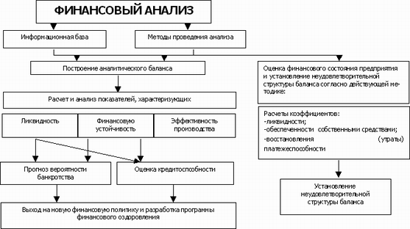
Использование финансового анализа в том виде, который мы можем наблюдать сегодня стало приемлемо недавно. Говорить об истоках такого удобного приема также проблематично. С тех пор, как человечество стало что-то производить, выращивать и продавать, то есть производить товарообменные процедуры и затем считать деньги, элементы аналитических функции были характерной чертой, какой бы то ни было хозяйственной или экономической деятельности. Особенно интересен факт прикладного использования предшественника сегодняшнего финансового анализа еще в XII веке, когда Британия на заре феодального строя использовала манориальный учет и аудит. Именно тогда появились первые черты современного восприятия учетных данных. Если учесть, что в греческой и древнеримской системе оценки главенствовала инвентаризация имущества и методика контроля счетов, то британцы впервые применили методы расчета текущих и итоговых результатов сделки. Благодаря достаточно серьезному комплексному подходу учетная, контрольная и аналитическая функции гармонично соединились в единое целое.
Более современный систематизированный экономический анализ в виде составляющей бухгалтерского учета, предложил француз Жак Савари в семнадцатом веке. Применение таких понятий как синтетический и аналитический учет использовали итальянцы А. Ди Пиетро и Б. Вентури, строивший аналитические ряды динамики показателей хозяйственной деятельности фирмы или хозяйства за определенный промежуток времени.
Настоящими корифеями отечественной бухгалтерской науки и систем анализа балансовых данных являются А.К. Рощаховский, А.П. Рудановский, Н.А. Блатов, И.Р. Николаев. Таким образом, сутью анализа финансов стали коммерческие формулы для вычислений данных баланса. В начале девяностых годов прошлого века анализ финансов в своем первоначальном виде был возвращен в бухгалтерии и экономические отделы предприятий в своем классическом виде. Методики управления эффективными ресурсами субъектов предпринимательства стали основным и приоритетным видом работы бухгалтерий и специалистов сферы финансового менеджмента.
Для каждой компании анализ финансовых результатов – это одна из главных задач. Только так можно увидеть, насколько четко выполняется план деятельности и в правильном ли направлении движется бизнес. В четком анализе финансовых результатов заинтересованы все – участники биржи, инвесторы, аудиторы, держатели акций компании, поставщики продукции, страховщики, покупатели товаров (потребители услуг), рекламные фирмы и т.д.
Сегодня есть несколько основных методик анализа финансового результата, каждая из которых применяется в том или ином предприятии:
1. Анализ финансовых результатов по Савицкой Г.В.
Алгоритм следующий:
– оценивается состав и динамика доходности компании. При этом в расчете применяются такие показатели, как доход от продажи товара, маржинальная прибыль, чистый, капитализированный и потребляемый доход, а также общий финансовый результат. В процессе расчета многое зависит от цели проводимого анализа. К примеру, если необходимо вычислить безубыточный объем продаж для компании и определиться с ее «зоной безопасности», то должен использоваться показатель маржинального дохода. В случае, когда производится оценка собственных средств компании, то чистый доход и так далее. Важно, чтобы в процессе анализа учитывались различные составляющие прибыли – ее структура, состав, динамика и пр.;
– оцениваются финансовые результаты от продажи товара (услуг). Здесь уделяется внимание выполнению плана компании, динамике роста, определяются факторы, влияющие на объем и так далее;
– проводится анализ ценовой политики компании, факторная оценка уровня средней ценовой политики. При этом оценивается, насколько параметр средневзвешенной цены влияет на качество продукции, сроки продаж, конъюнктуру рынка, рынок сбыта, уровень инфляции и пр.;
– анализируются прочие расходы и прибыль. Здесь уделяется внимание выполнению плана, динамике, состав, фактором, влияющим на изменение суммы дохода и пр.;
– проводится оценка рентабельности компании – коэффициента окупаемости, рентабельности совокупного капитала и оборота (продаж). После этого анализируется динамика указанных выше показателей и сравнивается с теми планами своей компании и конкурентов;
– оценивается корректность использования полученных доходов. Здесь производится учет налогов, размера оплаченных дивидендов акционерам, величины капитализированного и потребленного дохода.
2. Шеремет А. Д. предлагает другой способ анализа финансового результата. Его алгоритм выглядит следующим образом:
– формируются основные показатели, которые показывают эффективность работы компании. Особое внимание уделяется таким параметрам, как доход (убыток) от продажи товаров, аналогичные параметры, но с учетом прочих расходов и налогообложения. Далее рассчитывается чистая прибыль за отчетный период и доход от простой деятельности компании;
– проводится предварительный анализ на основе относительных и абсолютных параметров прибыли;
– делается более глубокий анализ посредством изучения факторов, влияющих на величину дохода компании;
– выполняется полноценный анализ действия инфляции и ее влияния на конечные результаты деятельности компании;
– проводится изучение качества дохода и составляется характеристика факторов, оказывающих воздействие на объем прибыли;
– оценивается рентабельность активов компании;
– проводится подробный маржинальный анализ доходов, полученных за определенный промежуток времени.
3. Анализ финансового результата по Ионовой А.Ф. и Селезневу Н.Н. производится так:
– осуществляется классификация дохода, которая позволяет оценить эффект от работы компании. При этом прибыль делится на ряд основных критериев – по порядку формирования, по видам работы, по источникам, по характеру применения, по срокам получения.
Структура прибыли выглядит следующим образом.
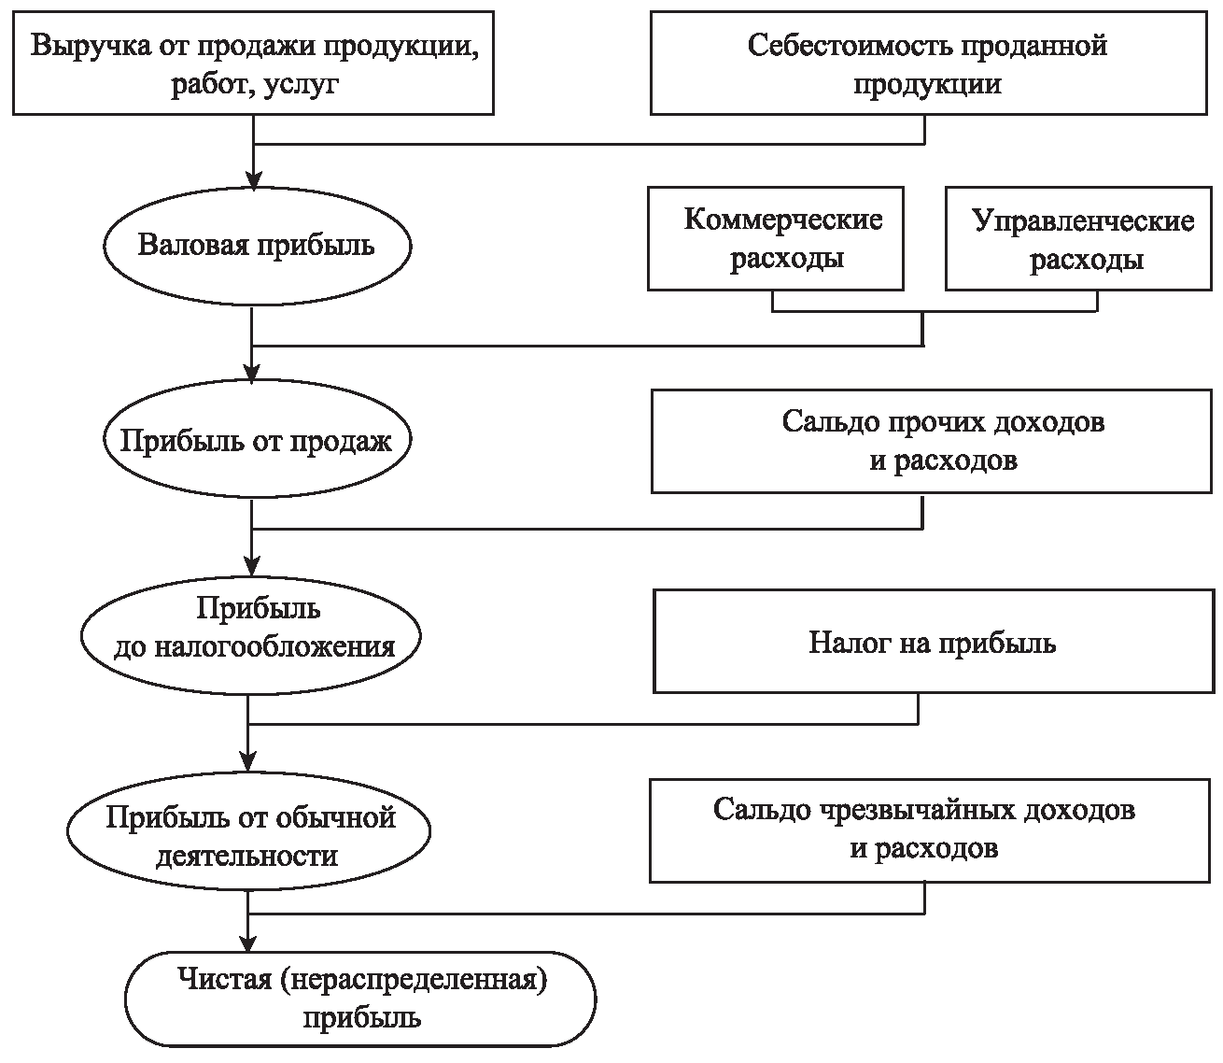
– после формирования показателей дохода производится расшифровка взаимосвязей между каждым из них;
– указываются основные факторы, которые влияют на объем дохода компании, проводится анализ дохода до момента оплаты налогов;
– рассчитывается прибыль с учетом инфляционных процессов, которые неизбежно влияют на финансовый результат предприятия;
– анализируется качество дохода. Качество тем выше, чем больше рост производства и меньше расходы по нему. Низкое качество говорит о том, что имеет место рост стоимости товаров без повышения объемов выпуска продукции. Также качество прибыли может оцениваться по следующим критериям – структуре рентабельности, коэффициенту достаточности дохода, уровня рентабельности и пр.;
– производится оценка уровней денежных потоков компании для определения достаточности поступления капитала по конкретному направлению деятельности;
– анализируются результаты по заполненной финансовой отчетности компании.
Основное внимание уделяется структуре и динамике доходов:
– даются предложения по поводу схемы факторного анализа бухгалтерского дохода;
– оценивается влияние факторов на изменение уровня доходов от продажи товара;
– проводится анализ дохода, который не был использован в процессе деятельности. Также рассчитывается темп устойчивого роста и коэффициент капитализации;
– анализируется рентабельность компании (как экономической, так и финансовой).
Выводы: В настоящее время применяется большое количество приемов анализа финансовых результатов. Их проводят разные службы и управленческие звенья предприятия. Анализ может проводиться на основе бухгалтерской или экономической прибыли. Каждый из видов анализа и учет финансовых результатов тесно связан друг с другом. Без итоговых данных учета финансовых результатов невозможно провести ни один из видов анализа.
Методы анализа представляют собою инструменты, которыми пользуется аналитик для проведения финансового анализа. Аналитик должен сам решить, какие методы, и каким образом использовать. Выбор зависит от целей финансового анализа, проблем, которые необходимо решить, задач, которые стоят перед ним.

Литература
- Анализ и диагностика финансово-хозяйственной деятельности предприятия: Учебник/Гарнов А.П. - М.: НИЦ ИНФРА-М, 2016. - 365 с.
- Анализ и диагностика финансово-хозяйственной деятельности предприятия: учебник / А.Д. Шеремет. - 2-е изд., доп. - М.: ИНФРА-М, 2017. - 374 с.
- Анализ и диагностика финансово-хозяйственной деятельности предприятия (организации): учебник / Ю.Г. Чернышева. - М.: ИНФРА-М, 2017. - 421 с.
- Анализ и диагностика финансово-хозяйственной деятельности предприятий: Учебник / Поздняков В.Я. - М.: НИЦ ИНФРА-М, 2016. - 617 с.
- Анализ финансово-хозяйственной деятельности предприятия : учеб. пособие / М.В. Мельник, Е.Б. Герасимова. - 3-е изд., перераб. и доп. - М. : ФОРУМ : ИНФРА-М, 2017. - 208 с.
- Анализ финансово-хозяйственной деятельности предприятия: Учебное пособие / Канке А.А., Кошевая И.П., - 2-е изд., испр. и доп. - М.:ИД ФОРУМ, НИЦ ИНФРА-М, 2017. - 288 с.
- Анализ финансово-хозяйственной деятельности, О.В. Губина, В.Е. Губин. - 2-е изд., перераб. и доп. - М.: ИД «ФОРУМ»: ИНФРА-М, 2017. - 192 с.
- Анализ хозяйственной деятельности предприятия: Учебник / Савицкая Г.В., - 6-е изд., испр. и доп. - М.:НИЦ ИНФРА-М, 2017. - 378 с.
- Анализ эффективности и рисков предпринимательской деятельности: методологические аспекты: монография / Г.В. Савицкая. - 2-е изд., перераб. и доп. - М.: ИНФРА-М, 2017. - 291 с.
- Комплексный анализ хозяйственной деятельности предприятия: учебник / Г.В. Савицкая. - 7-е изд., перераб. и доп. - М.: ИНФРА-М, 2017. - 608 с.
- Финансово-экономический анализ хозяйственной деятельности коммерческих организаций (анализ деловой активности), И.Т. Абдукаримов, М.В. Беспалов. - М.: ИНФРА-М, 2017. - 320 с.

